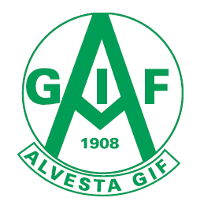
Bollkallerutin 2025

Vid våra dam- och herrlagsmatch ska ett lags spelare (minst 8 stycken) vara bollkallar. En bollkalleansvarig från laget ska närvara hela matchen.

Inför
- Bollkalleansvarig blir kontaktad av representant från dam- resp. herrlag inför matchen, för att stämma av.
- Bollkalleansvarig + bollkallar (spelare) ska vara på plats 45 minuter före matchstart.
- Bollkallarna får varsin väst att ha på sig.

Under match
- Bollkallarna står utspridda runt planen och ge bollen till spelarna när den hamnar utanför.

I pausen
- Bollkallarna får en korv och dricka (fruktdryck) i halvlek.

Efter
- Bollkalleansvarig samlar ihop västarna och lämnar tillbaka dem.

